一．电阻器、电容器、电感器和变压器

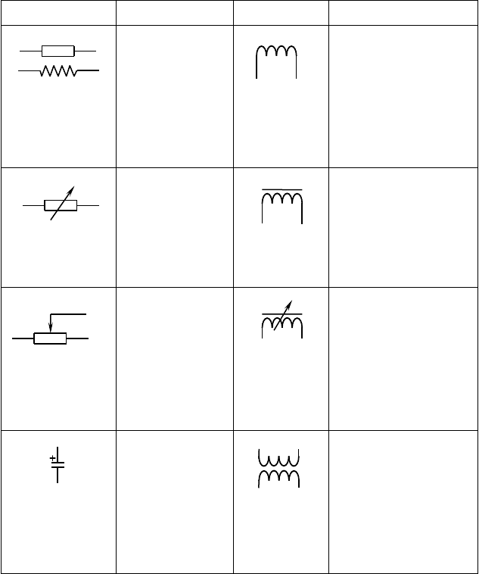
图形符号
名称与说明电阻器一般符号
图形符号 名称与说明
电感器、线圈、绕组或扼流图。注：符号中半圆数不得少于 3 个

可变电阻器或可调电阻器
带磁芯、铁芯的电感器

滑动触点电位器
带磁芯连续可调的电感器

极性电容
双绕组变压器
注：可增加绕组数目

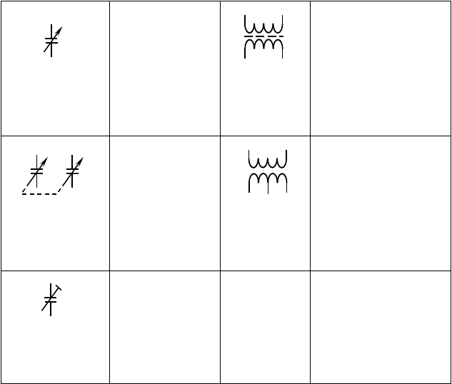
可变电容器或可
调电容器
绕组间有屏蔽的双绕组变压器
注：可增加绕组数目
双联同调可变电容器。
注：可增加同调联
数
在一个绕组上有抽头的
变压器
微调电容器

二．半导体管
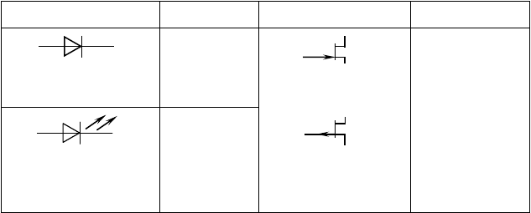
图形符号
名称与说明
图形符号
(1)
二极管的符
号
(2)
名称与说明JFET 结型场效应管
- N 沟道
- P 沟道
发光二极管

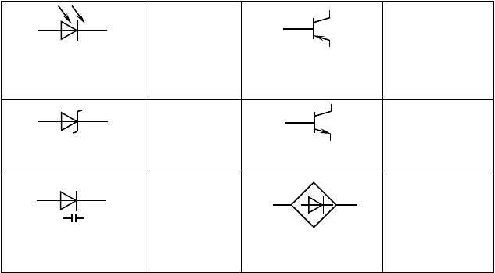
光电二极管
PNP 型晶体三
极管
稳压二极管
NPN 型晶体三
极管
变容二极管
全波桥式整流
器

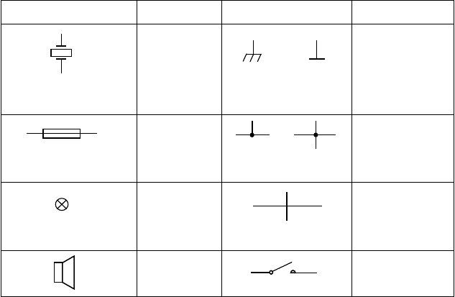
三．其它电气图形符号

图形符号 名称与说明 | 图形符号 | 名称与说明
具有两个电极的压电晶  体注：电极数 | 或 | 接机壳或底板
目可增加
熔断器 |  | 导线的连接
指示灯及信号灯 |  | 导线的不连接
扬声器 |  | 动合(常开)触点

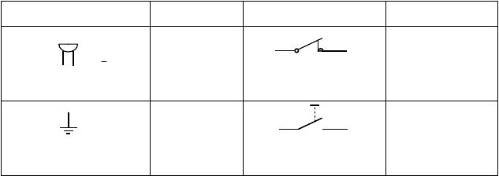
开关
蜂鸣器
动断(常闭)触点
开关
接大地
手动开关

一．电阻器和电位器

- 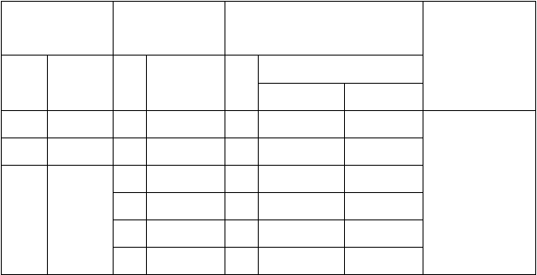电阻器和电位器的型号命名方法表 1 电阻器型号命名方法
第一部分：主
称
第二部分：材料
符
第三部分：特征分类
符
意义
第四部分：序
号
对主称、材料相同，仅性
能指标、尺寸

符号 | 意义 | 号 | 意义 | 号 | 电阻器 | 电位器
R | 电阻器 | T | 碳膜 | 1 | 普通 | 普通
W | 电位器 | H | 合成膜 | 2 | 普通 | 普通
 |  | S | 有机实芯 | 3 | 超高频 | – ―
 |  | N | 无机实芯 | 4 | 高阻 | – ―
 |  | J | 金属膜 | 5 | 高温 | – ―
 |  | Y | 氧化膜 | 6 | – ― | – ―

C | 沉积膜 | 7 | 精密 | 精密 | 大小有差别，
I | 玻璃釉膜 | 8 | 高压 | 特殊函数 | 但基本不影响
P | 硼碳膜 | 9 | 特殊 | 特殊 | 互换使用的产
U | 硅碳膜 | G | 高功率 | – ― | 品，给予同一

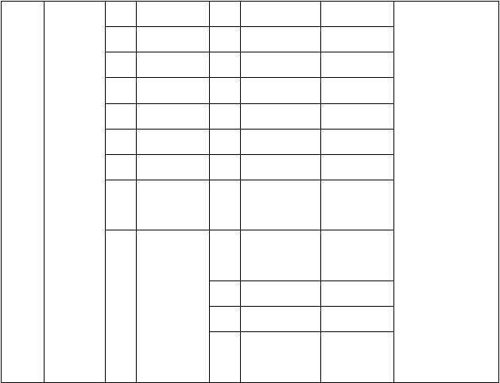示例：
X M G
R
线绕压敏光敏
热敏
T W D
B
可调
– ―
– ― 温度补偿
用
温度测量用
旁热式稳 压 式 正温度系
数
– ― 微调多圈
– ―
C
– ―
序号；若性能指标、尺寸大小明显影响互换时，则在序号后面用大写字母作为区别
代号。
P
W Z
– ―
– ―
– ―

- 精密金属膜电阻器

R J 7 3

- 多圈线绕电位器

W X D 3
第四部分：序号

第三部分：类别（精密） 第二部分：材料（金属膜） 第一部分：主称（电阻器）

第四部分：序号

第三部分：类别（多圈） 第二部分：材料（线绕） 第一部分：主称（电位器）
- 电阻器的主要技术指标

- 额定功率

电阻器在电路中长时间连续工作不损坏，或不显著改变其性能所允许消耗的最大功率称为电阻器的额定功率。电阻器的额定功率并不是电阻器在电路中工作时一定要消耗的功率，而是电阻器在电路工作中所允许消耗的最大功率。不同类型的电阻具有不同系列的额定功率，如表 2 所示。
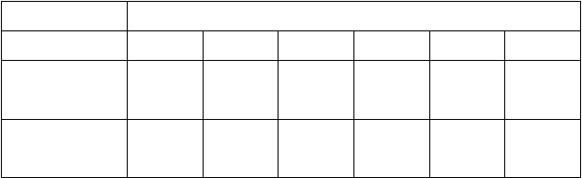表 2 电阻器的功率等级
名称
额定功率（W）

实芯电阻器 | 0.25 | 0.5 | 1 | 2 | 5 | －
 | 0.5 | 1 | 2 | 6 | 10 | 15
线绕电阻器 | 25 | 35 | 50 | 75 | 100 | 150
 | 0.025 | 0.05 | 0.125 | 0.25 | 0.5 | 1
薄膜电阻器 | 2 | 5 | 10 | 25 | 50 | 100

- 标称阻值

阻值是电阻的主要参数之一，不同类型的电阻，阻值范围不同，不同精度的电阻其阻值系列亦不同。根据国家标准，常用的标称电阻值系列如表 3 所示。E24、

E12 和 E6 系列也适用于电位器和电容器。

表 3 标称值系列
标称值系列
精度
电阻器（）、电位器（）、电容器标称值（PF）

 |  | 1.0 | 1.1 | 1.2 | 1.3 | 1.5 | 1.6 | 1.8 | 2.0
E24 | ±5% | 2.2 | 2.4 | 2.7 | 3.0 | 3.3 | 3.6 | 3.9 | 4.3
 |  | 4.7 | 5.1 | 5.6 | 6.2 | 6.8 | 7.5 | 8.2 | 9.1
 |  | 1.0 | 1.2 | 1.5 | 1.8 | 2.2 | 2.7
E12 | ±10% | 3.3 | 3.9 | 4.7 | 5.6 | 6.8 | 8.2 | － | －
E6 | ±20% | 1.0 | 1.5 | 2.2 | 3.3 | 4.7 | 6.8 | 8.2 | －

表中数值再乘以 10n，其中 n 为正整数或负整数。

- 允许误差等级

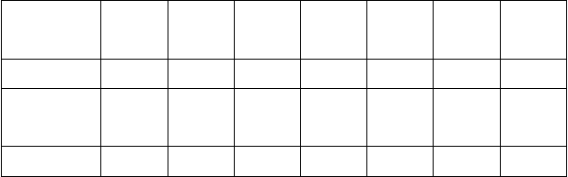
表 4 电阻的精度等级

允许误差 | ±0.001 | ±0.002 | ±0.005 | ±0.01 | ±0.02 | ±0.05 | ±0.1
(%)
等级符号 | E | X | Y | H | U | W | B
允 许 误 差  (%) | ±0.2 | ±0.5 | ±1 | ±2 | ±5 | ±10 | ±20
等级符号 | C | D | F | G | J（I） | K（II） | M（III）

- 电阻器的标志内容及方法

  - 文字符号直标法：用阿拉伯数字和文字符号两者有规律的组合来表示标称阻值，额
定功率、允许误差等级等。符号前面的数字表示整数阻值，后面的数字依次表示

第一位小数阻值和第二位小数阻值，其文字符号所表示的单位如表 5 所示。如

1R5 表示 1.5Ω，2K7 表示 2.7kΩ，

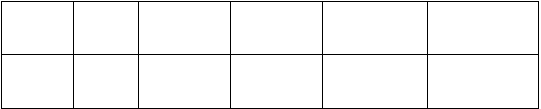
表５

文字符  号 | R | K | M | G | T
表示单 | 欧姆 | 千欧姆 | 兆欧姆 | 千兆欧姆 | 兆兆欧姆
位 | (Ω) | (103Ω) | (106Ω) | (109Ω) | (1012Ω)

例如：

RJ71－0.125－5k1－II

允许误差±10% 标称阻值(5.1kΩ) 额定功率 1/8W 型号

由标号可知，它是精密金属膜电阻器，额定功率为 1/8W，标称阻值为 5.1kΩ， 允许误差为±10%。
  - 色标法： 色标法是将电阻器的类别及主要技术参数的数值用颜色（色环或色点）
标注在它的外表面上。色标电阻（色环电阻）器可分为三环、四环、五环三种标法。其含义如图 1 和图 2 所示。
标称值第一位有效数字

标称值第二位有效数字

标称值有效数字后 0 的个

数

允许误差

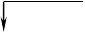
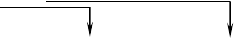

黑 | 0 | 0
棕 | 1 | 1
红 | 2 | 2
橙 | 3 | 3
黄 | 4 | 4
绿 | 5 | 5
蓝 | 6 | 6
紫 | 7 | 7
灰 | 8 | 8
白 | 9 | 9
金银
无色

109 | – 20% ~  +50%
10−1 | ± 5%
10−2 | ± 10%  ± 20%

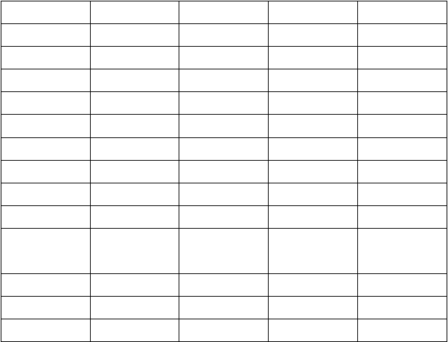图 1 两位有效数字阻值的色环表示法
颜
色
第一位有效值 第二位有效值
倍
率
允 许 偏 差
100

101

102

103

104

105

106

107

108

三色环电阻器的色环表示标称电阻值（允许误差均为±20%）。例如，色环为棕黑红，表示 10×102＝1.0kΩ±20%的电阻器。

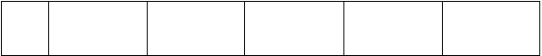
四色环电阻器的色环表示标称值（二位有效数字）及精度。例如，色环为棕绿橙金表示 15×103＝15kΩ±5%的电阻器。
五色环电阻器的色环表示标称值（三位有效数字）及精度。例如，色环为红紫绿黄棕表示 275×104＝2.75MΩ±1%的电阻器。
一般四色环和五色环电阻器表示允许误差的色环的特点是该环离其它环的距离较远。较标准的表示应是表示允许误差的色环的宽度是其它色环的（ 1.5~2） 倍。
有些色环电阻器由于厂家生产不规范，无法用上面的特征判断，这时只能借助万用表判断。
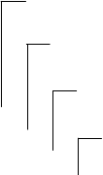
标称值第一位有效数字 标称值第二位有效数字
标称值第三位有效数字

标称值有效数字后 0 的个数 允许误差

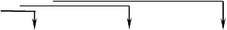

颜色 | 第一位有效 | 第二位有效 | 第三位有效 | 倍 | 率 | 允许偏差
 | 值 | 值 | 值

黑 | 0 | 0 | 0
棕 | 1 | 1 | 1
红 | 2 | 2 | 2
橙 | 3 | 3 | 3
黄 | 4 | 4 | 4
绿 | 5 | 5 | 5
蓝 | 6 | 6 | 6
紫 | 7 | 7 | 7
灰 | 8 | 8 | 8
白 | 9 | 9 | 9
金
银

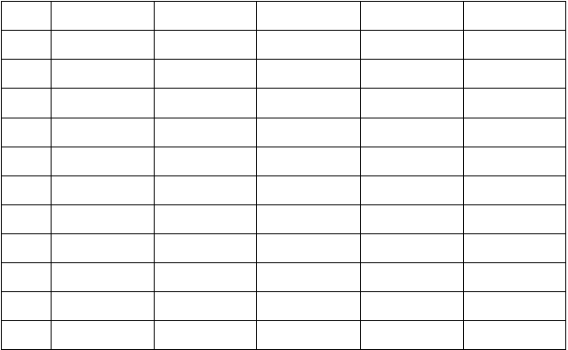图 2 三位有效数字阻值的色环表示法
100

101

102
± 1%
± 2%
103

104

105

106

107
± 0.5%
± 0.25
± 0.1%
108

109

10−1

10−2

- 电位器的主要技术指标

- 额定功率

电位器的两个固定端上允许耗散的最大功率为电位器的额定功率。使用中应注意额定功率不等于中心抽头与固定端的功率。
- 标称阻值

标在产品上的名义阻值，其系列与电阻的系列类似。

- 允许误差等级

实测阻值与标称阻值误差范围根据不同精度等级可允许±20%、±10%、±5%、

±2%、±1%的误差。精密电位器的精度可达± 0.1%。

- 阻值变化规律

指阻值随滑动片触点旋转角度（或滑动行程）之间的变化关系，这种变化关系可以是任何函数形式，常用的有直线式、对数式和反转对数式（指数式）。
在使用中，直线式电位器适合于作分压器；反转对数式（指数式）电位器适合于作收音机、录音机、电唱机、电视机中的音量控制器。维修时若找不到同类品，可用直线式代替，但不宜用对数式代替。对数式电位器只适合于作音调控制等。
- 电位器的一般标志方法 WT－ 2 3.3k ±10%
允许误差±10% 标称阻值 3.3kΩ 额定功率 2W 碳膜电位器

二．电容器
WX－1 510Ω J

允许误差±5% 标称阻值 510Ω 额定功率 1W 线绕电位器

- 电容器型号命名法

第 一 部分：主称

第二部分： 材料
表 6 电容器型号命名法
第三部分： 特征、分类

第四部分：

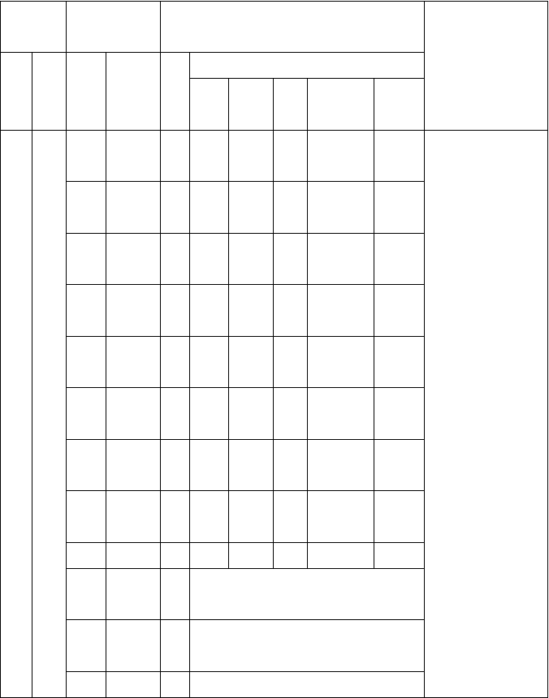
符 意 符 符 意义 序号

对主称、材料相同，仅尺寸、性能指标略有不同，但基本不影响互使用的产品，给予同一序号；若尺寸性能指标的差别明显；影响互换使用时，则在序号后面用大写字母作为区别代号。
号 | 义 | 号 | 意义 | 号 | 瓷  介 | 云母 | 玻  璃 | 电解 | 其他
 | 电  容 | C | 瓷介 | 1 | 圆  片 | 非密  封 | － | 箔式 | 非密  封
 | 器 | Y | 云母 | 2 | 管  形 | 非密  封 | － | 箔式 | 非密  封
 |  | I | 玻璃 | 3 | 迭 | 密封 | － | 烧结粉 | 密封
 |  |  | 釉 |  | 片 |  |  | 固体
 |  | O | 玻璃  膜 | 4 | 独  石 | 密封 | － | 烧结粉  固体 | 密封
 |  | Z | 纸介 | 5 | 穿 | － | － | － | 穿心
 |  |  |  |  | 心
 |  | J | 金属  化纸 | 6 | 支  柱 | － | － | － | －
 |  | B | 聚苯  乙烯 | 7 | － | － | － | 无极性 | －
 |  | L | 涤纶 | 8 | 高  压 | 高压 | － | － | 高压
 |  | Q | 漆膜 | 9 | － | － | － | 特殊 | 特殊
S |  |  | 聚碳 | J | 金属膜
 |  |  | 酸脂
H |  |  | 复合  介质 | W | 微调
D |  |  | 铝

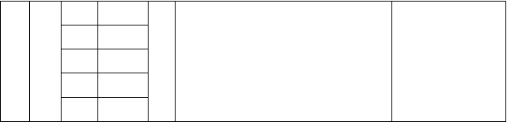示例：
A N G T
E
钽 铌 合金钛
其他

- 铝电解电容器

C D 1 1

- 圆片形瓷介电容器

C C
1－1

- 纸介金属膜电容器

C Z J X

第四部分：序号

第三部分：特征分类（箔式） 第二部分：材料（铝）
第一部分：主称（电容器）

第四部分：序号

第三部分：特征分类（圆片） 第二部分：材料（瓷介质） 第一部分：主称（电容器）

第四部分：序号

第三部分：特征分类（金属膜） 第二部分：材料（纸介）
第一部分：主称（电容器）

- 电容器的主要技术指标

- 电容器的耐压： 常用固定式电容的直流工作电压系列为：6.3V，10V，

16V，25V，40V，63V，100V，160V，250V，400V。

- 电容器容许误差等级：常见的有七个等级如表 7 所示。

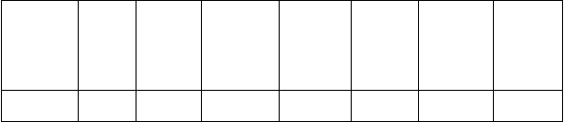
表 7

 |  |  |  |  | +20% | +50% | +100%
容许误  差 | ±2% | ±5% | ±10% | ±20% | -30% | -20% | -10%
级别 | 0.2 | I | II | III | IV | V | VI

- 标称电容量：

 | 表 8 固定式电容器标称容量系列和容许误差
系列代号 | E24 E12 | E6
容许误  差 | ±5%（I）或（J） ±10%（II）或（K） | ±20%（III）或  （m）
标称容 | 10,11,12,13,15,16,18,20,22,2 10,12,15,18,22, | 10,15,22,23,47
量对应 | 4,27,30,33,36,39,43,47,51,56, 27,33,39,47,56, | ,68
值 | 62,68,75,82,90 68,82

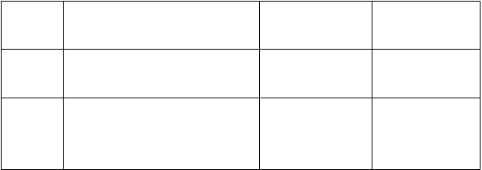
注：标称电容量为表中数值或表中数值再乘以10n，其中n 为正整数或负整数，

单位为 pF。

- 电容器的标志方法

- 直标法 容量单位：F（法拉）、μF（微法）、nF（纳法）、pF（皮法或微微法）。
1 法拉=106 微法=1012 微微法， 1 微法=103 纳法=106 微微法

1 纳法=103 微微法

例如：4n7 表示 4.7nF 或 4700pF，0.22 表示 0.22μF，51 表示 51pF。
有时用大于 1 的两位以上的数字表示单位为 pF 的电容，例如 101 表示 100 pF；用小于 1 的数字表示单位为μF 的电容，例如 0.1 表示 0.1μF。
- 数码表示法 一般用三位数字来表示容量的大小，单位为 pF。前两位为有效数字，后一位表示位率。即乘以 10i，i 为第三位数字，若第三位数字 9，则乘 10-1。如 223J 代表 22×103pF＝22000pF＝0.22μF，允许误差为±5%；又如479K 代表 47×10-1pF，允许误差为±5%的电容。这种表示方法最为常见。
- 色码表示法 这种表示法与电阻器的色环表示法类似，颜色涂于电容器的一端或从顶端向引线排列。色码一般只有三种颜色，前两环为有效数字，第三环为位率，单位为 pF。有时色环较宽，如红红橙，两个红色环涂成一个宽的， 表示 22000pF。

三．电感器

  - 电感器的分类
常用的电感器有固定电感器、微调电感器、色码电感器等。变压器、阻流圈、振荡线圈、偏转线圈、天线线圈、中周、继电器以及延迟线和磁头等，都属电感器种类。
  - 电感器的主要技术指标
- 电感量:
在没有非线性导磁物质存在的条件下，一个载流线圈的磁通量与线圈中的电流成正比
其比例常数称为自感系数，用 L 表示，简称为电感。即：
ϕ
L =
I

式中：ϕ＝磁通量 I＝电流强度
- 固有电容：线圈各层、各匝之间、绕组与底板之间都存在着分布电容。统称为电感
器的固有电容。
- 品质因数：
电感线圈的品质因数定义为：
Q = ω L
R
式中：ω－工作角频率，L－线圈电感量，R－线圈的总损耗电阻
- 额定电流：线圈中允许通过的最大电流。
- 线圈的损耗电阻：线圈的直流损耗电阻。
2．电感器电感量的标志方法
- 直标法。单位 H（亨利）、mH（毫亨）、μH（微亨）、
- 数码表示法。方法与电容器的表示方法相同。
- 色码表示法。这种表示法也与电阻器的色标法相似，色码一般有四种颜色， 前两种
颜色为有效数字，第三种颜色为倍率，单位为μH，第四种颜色是误差位。四．半导体分立器件

  - 半导体分立器件的命名方法

- 我国半导体分立器件的命名法
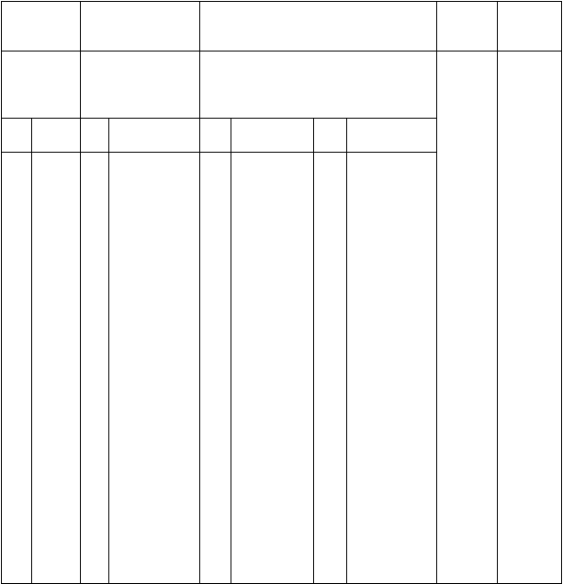
表 9 国产半导体分立器件型号命名法第一部 第二部分 第三部分
分

第四 第五
部分 部分

用数字表示器件电极
的数目
用汉语拼音字母表示器件的材料和极性
用汉语拼音字母表示器件的类型
用 数 用 汉字 表 语 拼示 器 音 表
件 序 示 规

符 意义号
2 二极管

3
三极管

例：
符 意义号
A N 型，锗B 材料
- P 型，锗材
- 料
N 型，硅材
- 料
- P 型，硅材
- 料
D
E PNP 型，
锗材料NPN 型， 锗材料PNP 型， 硅材料NPN 型， 硅材料 化合物材料
符 意义 符
号 号
P 普通管 D
- 微波管
- 稳压管
C 参量管 A
Z 整流管
L 整流堆
S 隧道管 T
N 阻尼管
U 光电器件 Y K 开 关 管 B X 低频小功 J
率管 C
（ ＜ S
G fα
3MHz, B PC<1W） T
高频小功 F
率管 H
（ ≥3M PI Hz N
fα
PC<1W） J
G
意 义 号 格 的区 别
低 频 大 功 代 号率管
（ ＜ 3MHz, PC≥1W)
fα
高频大功
率管
（ ≥3M Hz PC≥1W） 半导体闸
fα
流管
(可控硅整流器)
体效应器件
雪崩管 阶跃恢复管
场效应器件
半导体特殊器件 复合管PIN 型管激光器件

- 锗材料 PNP 型低频大功率三极管： 2) 硅材料 NPN 型高频小功率三极管：

以上内容仅为本文档的试下载部分，为可阅读页数的一半内容。如要下载或阅读全文，请访问：https://d.book118.com/828025001016006033

